COLEGIO EMILIA RIQUELME
GUIA DE APRENDIZAJE EN CASA
ACTIVIDAD VIRTUAL SEMANA DEL 06 AL 10 DE JULIO
Asignatura: Lengua Castellana | Grado: 5° | Docente: Estefanía Londoño
Lunes, 06 de julio del 2020

Agenda virtual: Oración y saludo (Clase virtual 09:30 am por ZOOM)
Texto informativo: La noticia.

Escribe en tu cuaderno que son las noticias, las partes que tiene y las preguntas a la cuales debemos responder.
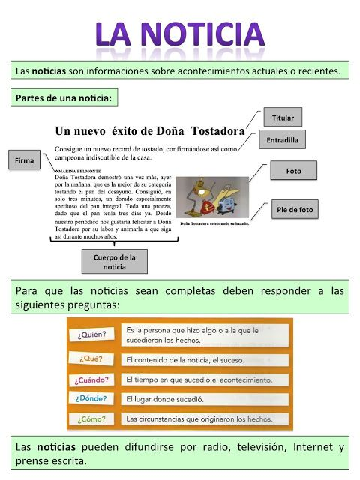

Martes, 07 de junio del 2020

Agenda virtual: Oración y saludo especial. (Clase virtual 09:30 am por ZOOM)
Creación de noticia.
Antes de iniciar la clase observaremos el siguiente video: https://youtu.be/-kziw5-oyyQ
ACTIVIDAD

Con el aprendizaje y explicaciones obtenidas en la clase anterior crearemos una noticia sobre la situación que estamos viviendo en Colombia actualmente por la pandemia.
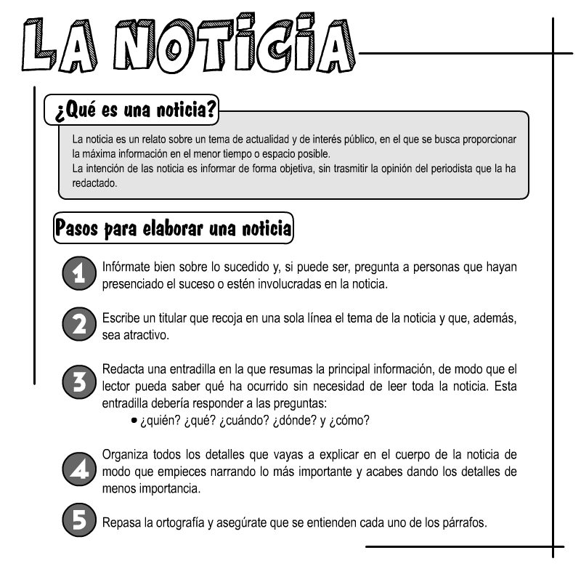

Jueves, 09 de julio del 2020

Agenda virtual: Consulta.

Actividad: Consulta cuales son las reglas ortográficas de la j y escribe ejemplos de cada una ( Mínimo 3).

Viernes, 10 de julio del 2020

Agenda virtual: Mitos y leyendas (Clase virtual 09:30 am por ZOOM)
Trabajo en el libro pág. 16 y 17.

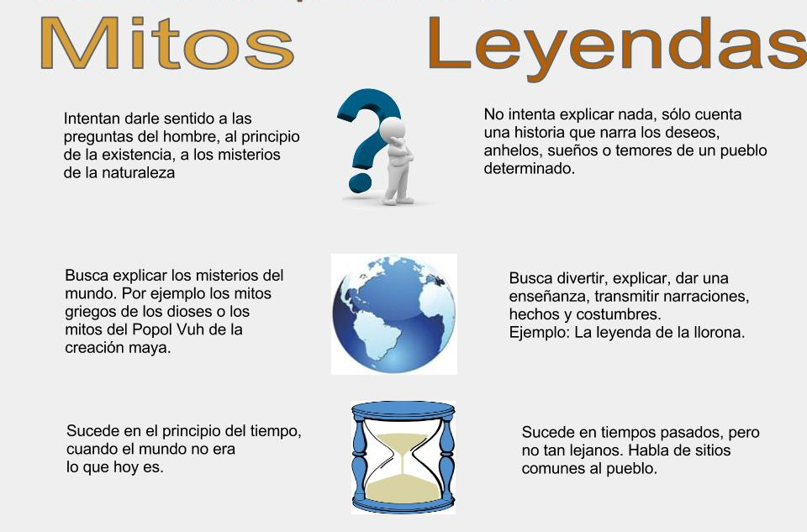

Actividad:

Inventa un mito o una leyenda acerca de un tema que llame tu atención o solo quieras explicar. OJO que sea corto y es inventado creativamente.

Nota: Recuerden enviarme la evidencia día a día a mi correo.

